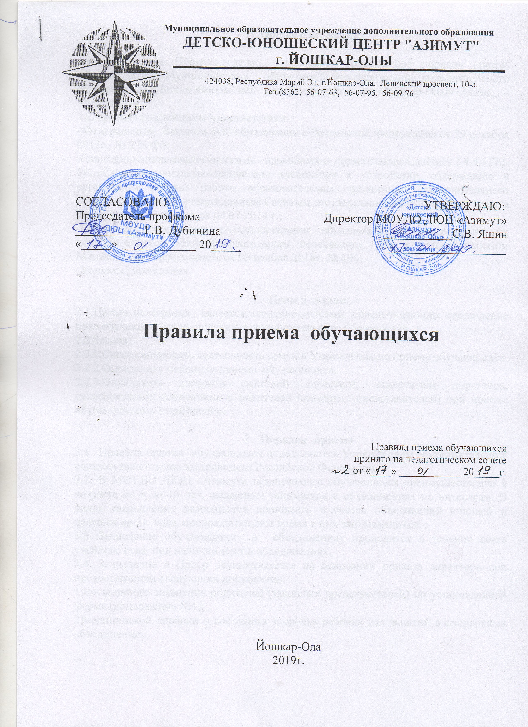
- Общее положение

  - Настоящие Правила (далее – Правила) определяют порядок приема обучающихся в Муниципальное образовательное учреждение дополнительного образования «Детско-юношеский центр «Азимут» г. Йошкар-Олы» (далее – Учреждение).
1.2.Правила разработаны в соответствии:
- Федеральным Законом «Об образовании в Российской Федерации» от 29 декабря 2012г. № 273-ФЗ;
-Санитарно-эпидемиологическими правилами и нормативами СанПиН 2.4.4.3172-14 «Санитарно-эпидемиологические требования к устройству, содержанию и организации режима работы образовательных организаций дополнительного образования детей», утвержденным Главным государственным санитарным врачом Российской Федерации от 04.07.2014 г.;
-Порядком организации и осуществления образовательной деятельности по дополнительным общеобразовательным программам, утвержденным приказом Министерства просвещения от 09 ноября 2018г. № 196;
-Уставом учреждения.

- Цели и задачи
2.1.Целью положения является создание условий, обеспечивающих соблюдение прав обучающегося на получение дополнительного образования.
2.2.Задачи:
2.2.1.Скоординировать деятельность семьи и Учреждения по приему обучающихся.
2.2.2.Определить механизм приема обучающихся.
2.2.3.Определить алгоритм действий директора, заместителя директора, педагогических работников и родителей (законных представителей) при приеме обучающихся в Учреждение.

- Порядок приема
  - Правила приема обучающихся определяются Учреждением самостоятельно в соответствии с законодательством Российской Федерации.
  - В МОУДО ДЮЦ «Азимут» принимаются обучающиеся преимущественно в возрасте от 6 до 18 лет, желающие заниматься в объединениях по интересам. В целях закрепления разрешается принимать в состав объединений юношей и девушек до 21 года, продолжительное время в них занимающихся.
  - Зачисление обучающихся в объединениях проводится в течение всего учебного года при наличии мест в объединениях.
  - Зачисление в Центр осуществляется на основании приказа директора при предоставлении следующих документов:
1)письменного заявления родителей (законных представителей) по установленной форме (приложение №1);
2)медицинской справки о состоянии здоровья ребенка для занятий в спортивных объединениях.

3.5.Заявление подается на имя директора Центра на основании выбранной общеобразовательной программы.
3.6.Количество обучающихся в объединении, их возрастные категории, а также продолжительность учебных занятий в объединении зависит от направленности дополнительных общеразвивающих программ и определяются локальным нормативным актом организации.
3.7.Каждый обучающийся имеет право заниматься в нескольких объединениях, переходить в процессе обучения из одного объединения в другое.
3.8. При приеме в Учреждение обучающиеся и их родители (законные представители) должны быть ознакомлены с Уставом, лицензией на осуществление образовательной деятельности, общеобразовательными программами и другими документами, регламентирующими организацию образовательного процесса.
3.9.Факт ознакомления родителей (законных представителей) с лицензией на осуществление образовательной деятельности, уставом учреждения фиксируется в заявлении о приеме и заверяется личной подписью родителей (законных представителей).
3.10. Отношения Учреждения с обучающимися и (или) их родителями (законными представителями) регулируются Уставом Учреждения.
3.11. В приеме Учреждение отказывает только в случае:
- наличие медицинских противопоказаний для посещения объединений спортивной направленности;
-отсутствие свободных мест в выбранном ребенком объединении

4.Заключительные положения
4.1.Настоящее Положение вступает в силу с момента утверждения.
4.2.Изменения или дополнения в настоящее Положение вносятся путем издания приказа директора Центра о внесений или дополнений.

Приложение №1
к правилам приема обучающихся

Дата регистрации заявления Директору МОУДО
«____» _________ 20____г. ДЮЦ «Азимут» г. Йошкар-Олы
Регистрационный № _ Яшину С.В.
___________________________________________
(Ф.И.О. родителя, представителя)
Проживающей (го) по адресу, контактный телефон:
Ул. ____________________________ дом________
__________________________________________

заявление

Прошу принять мою (его) дочь (сына) ____________________________________________
(фамилия, имя, отчество ребёнка полностью)
______________ года рождения, учащуюся (егося) школа №_____, _______ «______» класс

в объединение___________________________________ в группу_________ года обучения.

на обучение по дополнительной общеразвивающей программе_______________________

С положением о порядке приёма, перевода и отчисления обучающихся ознакомлен (а).
С Уставом, лицензией и документами, регламентирующими образовательный процесс ДЮЦ «Азимут» ознакомлен (а).
В соответствии с Федеральным законом «О персональных данных» №152-ФЗ от 27.07.2006г. даю согласие на обработку персональных данных моей семьи ФИО, домашний адрес, дата рождения ребёнка и учреждение, в котором он занимается) для передачи третьим лицом, на весь период обучения ребёнка в данном образовательном учреждении.

Дата _________________________ Подпись ________________________

Контактный телефон ___________________________ Е-mail:____________________

